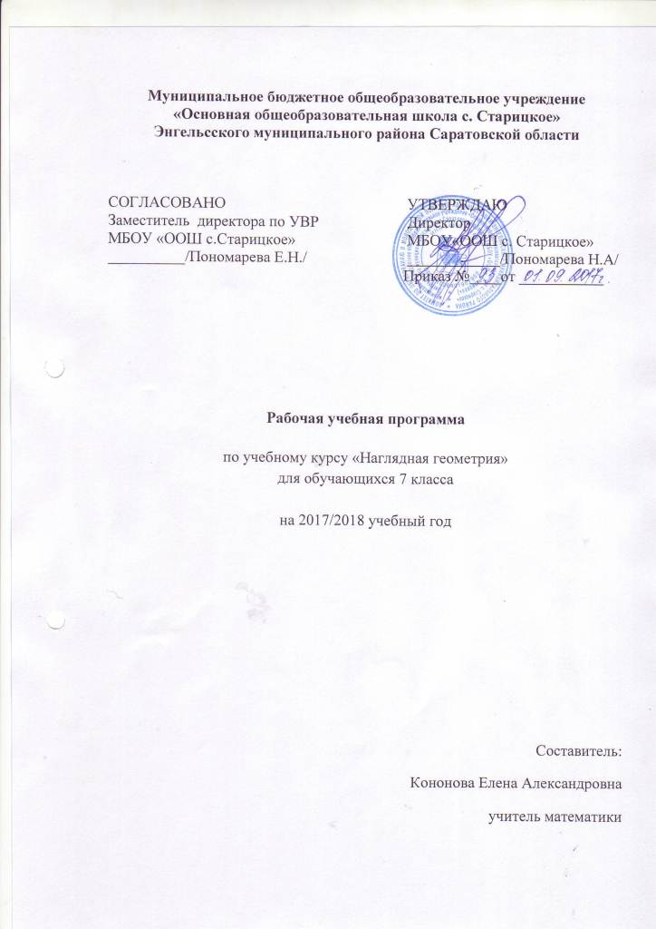
Пояснительная записка

Рабочая программа составлена на основе следующих нормативных документов:
- Федеральный закон Российской Федерации от 29 декабря 2012 г. N 273-ФЗ «Об образовании в Российской Федерации».
- Федеральный государственный образовательный стандарт основного общего образования (Утвержден приказом Министерства образования и науки Российской Федерации от 17 декабря 2010 г. № 1897).
- Программы по курсу геометрии 7 класса.
УМК Геометрия. 7 – 9 классы: учеб. для учащихся общеобразовательных огранизаций с прил. на электронном носителе / Л.С. Атанасян, В.Ф. Бутузов, С.Б. Кадомцев. – 2014 год.
Данная рабочая программа адресована обучающимся 7 класса МБОУ «ООШ с. Старицкое».
Согласно учебному плану МБОУ «ООШ с. Старицкое» на 2017-2018 учебный год на изучение учебного курса по геометрии в 7 классе отводится 34 часа в год (34 учебные недели -1 час в неделю).

Планируемые результаты освоения учебного курса

Личностные:
- осознать, что геометрические формы являются идеализированными образами реальных объектов;
- усвоить первоначальные сведения о плоских фигурах, объемных телах, некоторых геометрических соотношениях;
- научиться использовать геометрический язык для описания предметов окружающего мира;
- овладеть практическими навыками использования геометрических инструментов;
- научиться решать простейшие задачи на построение, вычисление, доказательство;
- уметь изображать фигуры на нелинованной бумаге.

Предметные:
В ходе изучения геометрии в 7 классе учащиеся продолжают овладение разнообразными способами деятельности, приобретают и совершенствуют опыт:
- в умении наблюдать геометрические формы в окружающих предметах
- в умении изображать основные геометрические фигуры;
- в сравнении и измерении геометрических величин
- в приобретении навыков работы с различными чертежными инструментами;
- владения основами эвристической деятельности;
- во владении на достаточном уровне вычислительными навыками;
- в умении анализировать геометрический чертёж;
Уровень обязательной подготовки определяется следующим образом:
- распознавать на чертежах и моделях геометрические фигуры;
- уметь изображать геометрические чертежи согласно условию задачи;
- уметь решать несложные задачи на вычисление геометрических величин, применяя некоторые свойства фигур;
- владеть алгоритмами простейших задач на построение;
- овладеть основными приемами решения задач: наблюдение, конструирование, эксперимент;
- уметь определять геометрическое тело по рисунку, узнавать его по развертке, видеть свойства конкретного геометрического тела.

Метапредметные:
Приобретают опыт:
- исследовательской деятельности, развития идей, проведения экспериментов, обобщения, постановки и формулирования новых задач;
- ясного, точного, грамотного изложения своих мыслей в устной и письменной речи, использования различных языков математики (словесного, символического, графического), свободного перехода с одного языка на другой для иллюстрации, интерпретации, аргументации и доказательства;
- проведения доказательных рассуждений, аргументации, выдвижения гипотез и их обоснования;
- поиска, систематизации, анализа и классификации, использования разнообразных информационных источников, включая учебную и справочную литературу, современные информационные технологии.

Содержание учебного курса

№  п/п | Название раздела | Количество часов | Проектная и  исследовательская  деятельность | Количество и  виды контроля
1 | Введение в геометрию | 4
2 | Простейшие фигуры на плоскости | 5
3 | Многоугольники | 5 | 1
4 | Окружность | 5
5 | Геометрия в лесу | 3
6 | Геометрия у реки | 3
7 | Геометрия на дороге | 3 | 1
8 | Нестандартные задачи по геометрии | 3
9 | Работа над творческим проектом и его защита | 3 | 1
 | Итого: | 34 | 3

Тематическое планирование

№  п/п | Тема урока | Кол-во  часов | Дата проведения |  | Корректировка
 |  |  | по плану | по факту
1 | Кривые, прямые и ломанные. Замкнутые и незамкнутые линии. | 1
2 | Самопересекающиеся линии и линии без самопересечений | 1
3 | Эллипс, гипербола парабола, кривые Дракона | 1
4 | Лабиринт, Лист Мёбиуса, графы | 1
5 | Точка, прямая, луч, отрезок, геометрическая фигура | 1
6 | Угол и его виды, биссектриса угла | 1
7 | Параллельные и перпендикулярные прямые | 1
8 | Смежные и вертикальные углы | 1
9 | Углы при параллельных прямых | 1
10 | Треугольник и его элементы, виды треугольника. | 1
11 | Периметр треугольника, равные треугольники, сумма углов треугольника. | 1
12 | Параллелограмм и его виды. | 1
13 | Выпуклый многоугольник, сумма углов выпуклого многоугольника. | 1
14 | Правильные многоугольники, золотое сечение | 1
15 | Окружность радиус, диаметр, хорда, круг. | 1
16 | Сфера, шар. | 1
17 | Касательная, секущая, центральный и вписанный угол. | 1
18 | Вписанный треугольник. | 1
19 | Вписанный четырёхугольник. | 1
20 | По длине тени | 1
21 | По зеркалу | 1
22 | Измерений дерева на корню. Геометрия листьев | 1
23 | Ширина реки | 1
24 | Длина островка | 1
25 | Глубина котлована | 1
26 | Искусство мерить шагами | 1
27 | Глазомер | 1
28 | Объем кучи песка | 1
29 | Непрерывное рисование. | 1
30 | Геометрические головоломки | 1
31 | Замечательные кривые. | 1
32 | Работа над творческим проектом. | 1
33 | Защита творческого проекта. | 1
34 | Подведение итогов. | 1

